PRA  UJIAN NASIONAL  TAHUN PELAJARAN 2016 / 2017  SE – DKI JAKARTA & TANGERANG SELATAN | SMA / MA  GEOGRAFI  Program Studi IPS  Kerjasama  STMIK JAKARTA STI&K  dengan  DINAS PENDIDIKAN DKI JAKARTA DAN  DINAS PENDIDIKAN TANGERANG SELATAN  28  (Paket Soal B)

P E T U N J U K U M U M

- Sebelum mengerjakan ujian, telitilah terlebih dahulu jumlah dan nomor halaman yang terdapat pada naskah ujian.

- Tulislah nomor peserta saudara pada lembar jawaban, sesuai dengan petunjuk yang diberikan oleh panitia.

- Bacalah dengan cermat setiap petunjuk yang menjelaskan cara menjawab soal.

- Jawablah dahulu soal-soal yang menurut saudara mudah, kemudian lanjutkan dengan menjawab soal-soal yang lebih sukar sehingga semua soal terjawab.

- Tulislah jawaban saudara pada lembar jawaban ujian yang disediakan dengan cara dan petunjuk yang telah diberikan oleh petugas.

- Untuk keperluan coret-mencoret dapat menggunakan tempat yang luang pada naskah ujian ini dan jangan sekali-kali menggunakan lembar jawaban.

- Selama ujian saudara tidak diperkenankan bertanya atau minta penjelasan mengenai soal-soal yang diujikan kepada siapapun, termasuk pengawas ujian.

- Setelah ujian selesai, harap saudara tetap duduk di tempat saudara sampai pengawas datang ke tempat saudara untuk mengumpulkan lembar jawaban.

- Perhatikan agar lembar jawaban ujian tidak kotor, tidak basah, tidak terlipat dan tidak sobek.

- Jumlah soal sebanyak 40 butir, setiap butir soal terdiri atas 5 (lima) pilihan jawaban.
28
- Kode naskah ujian ini

- Bagi masyarakat kota, daerah pegunungan dengan udara yang sejuk dimanfaatkan sebagai tempat rekreasi, tetapi bagi masyarakat setempat dimanfaatkan sebagai daerah perkebunan sayur, buah dan tanaman hias.
Konsep geografi yang berkaitan dengan fenomena tersebut adalah … .
  - konsep lokasi
  - konsep deferensi area
  - konsep nilai kegunaan
  - konsep interaksi interdependensi
  - konsep keterkaitan keruangan

- Gempa tektonik dengan kekuatan 6,5 pada skala Richter mengguncang Kabupaten Pidie Jaya – Aceh pada hari Rabu 7 Desember 2016 pukul 05.03’36’’ WIB. Pusat gempa berada pada jarak 106 km arah tenggara Banda Aceh dengan hiposentrum terletak pada kedalaman 15 km. Prinsip geografi untuk mengkaji hal tersebut adalah … .
  - prinsip deskripsi
  - prinsip distribusi
  - prinsip interelasi
  - prinsip lokasi
  - prinsip korologi

- Rusaknya ekosistem alam di daerah hulu sungai Ci Manuk akibat penebangan hutan di kawasan Gunung Guntur–Papandayan berdampak pada terjadinya banjir dan longsor di Garut Jawa Barat beberapa waktu lalu. Pendekatan geografi untuk mengkaji masalah tersebut adalah … .
  - pendekatan keruangan
  - pendekatan ekologi
  - pendekatan kewilayahan
  - pendekatan spasial
  - pendekatan kemanusiaan

- Pernyataan :
      - letusan gunung api
      - perubahan iklim global
      - suhu ekstrim
      - tanah longsor
      - badai siklon
Aspek fisik geografi yang berkaitan dengan fenomena atmosfer ditunjukkan oleh angka … .
  - 1), 2), dan 4)
  - 1), 3), dan 4)
  - 1), 3), dan 5)
  - 2), 3), dan 5)
  - 2), 4), dan 5)

- Pernyataan :
    - gerak semu harian matahari
    - perbedaan panjang siang dan malam
    - pembelokan arah angin pasat
    - perbedaan waktu di permukaan bumi
    - perubahan musim di bumi
Dampak dari rotasi bumi ditunjukkan oleh angka … .
  - 1), 2), dan 4)
  - 1), 3), dan 4)
  - 1), 3), dan 5)
  - 2), 3), dan 5)
  - 2), 4), dan 5)

- Fenomena alam seperti gambar terjadi karena proses tektonisme yaitu … .
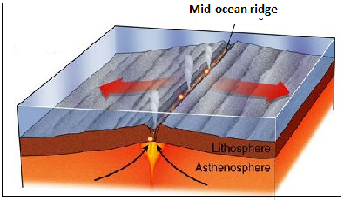

  - dua lempeng benua saling berpapasan
  - perenggangan antara dua lempeng samudera
  - lempeng samudera dan lempeng benua saling menjauh
  - dua lempeng benua saling menjauh
  - lempeng samudera tersubduksi di bawah lempeng benua

- Dampak positif yang timbul dari letusan gunung api di bidang energi adalah … .
  - tanah yang subur sangat baik untuk pertanian
  - sumber air panas sebagai daerah wisata
  - ditemukannya mineral sebagai sumber devisa negara
  - belerang dimanfaatkan sebagai bahan obat penyakit kulit.
  - geothermal sebagai pembangkit tenaga listrik

- Dampak positif yang timbul akibat adanya gempa bumi di bidang IPTEK sebagai sarana mitigasi bencana gempa adalah … .
  - dibangunnya sarana dan prasarana yang rusak akibat gempa
  - timbulnya kepedulian warga untuk membantu korban gempa
  - dapat mendeteksi kerugian yang timbul akibat gempa
  - ditemukannya konstruksi rumah tahan gempa
  - dapat mengetahui daerah-daerah rawan gempa

- Fenomena alam seperti gambar terbentuk melalui proses … .
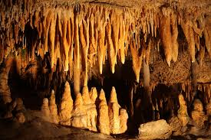

  - erosi oleh tenaga angin
  - pelapukan kimiawi
  - erosi oleh tenaga air
  - abrasi oleh gelombang laut
  - pelapukan mekanik

- Kondisi permukaan bumi seperti gambar, dapat dikembangkan sebagai … .
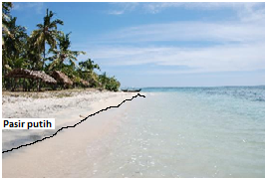

  - usaha tambak udang
  - budidaya kerang dan bandeng
  - daerah wisata bahari
  - pelabuhan ekspor- impor
  - pembuatan garam

- Sebagian besar wilayah utara Pulau Jawa tertutup tanah subur dan berasal dari endapan lumpur yang dibawa oleh aliran sungai sehingga dimanfaatkan penduduk untuk daerah pertanian. Jenis tanah yang dimaksud adalah … .
  - organosol
  - podzolit
  - pasir
  - laterit
  - aluvial

- Lapisan atmosfer bertanda X pada gambar berikut berfungsi untuk … .
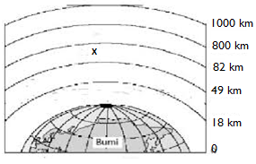

  - memantulkan gelombang radio yang dipancarkan dari bumi
  - membakar benda-benda angkasa yang masuk ke atmosfer bumi
  - proses terjadinya peristiwa cuaca seperti angin, hujan, awan dan salju.
  - melindungi bumi dari sinar ultraviolet yang dipancarkan matahari
  - peluncuran balon udara / satelit untuk penelitian cuaca

- Hujan yang terjadi pada siang menjelang sore hari setelah pemanasan maksimal di daerah tropis dinamakan … .
  - hujan zenithal
  - hujan orografis
  - hujan musim
  - hujan frontal
  - hujan siklon

- Ciri-ciri iklim :
    - amplitudo suhu ekstrim
    - suhu bulan terdingin 3 - 18˚C
    - flora stepa
Menurut Junghuhn, iklim yang sesuai dengan ciri tersebut adalah … .
  - iklim Af
  - iklim Aw
  - iklim BW
  - iklim BS
  - iklim Cs

- Rendahnya curah hujan di wilayah Nusa Tenggara Barat dan Nusa Tenggara Timur, berakibat tumbuhnya jenis flora berupa … .
  - hutan musim tropik
  - hutan rimba
  - hutan jati
  - hutan sabana
  - hutan sedang

- Pernyataan :
    - naiknya permukaan air laut akibat mencairnya es
    - perubahan musim akibat pola hujan
    - gagal panen akibat kemarau panjang
    - kebakaran hutan akibat meningkatnya suhu
    - rusaknya terumbu karang
Dampak perubahan iklim global di bidang lingkungan terdapat pada angka … .
  - 1), 2), dan 3)
  - 1), 3), dan 4)
  - 1), 4), dan 5)
  - 2), 3), dan 5)
  - 2), 4), dan 5)

- Sungai dapat dimanfaatkan sebagai sumber energi apabila … .
  - debit air tetap, sungainya dalam, dan aliran tenang
  - sungainya dalam, aliran tenang, dan terdapat air terjun
  - relief datar, aliran tenang, debit dan air tetap
  - sungai dangkal, aliran tenang, dan relief kasar
  - debit air tetap, terdapat air terjun, dan relief kasar

- Pelabuhan-pelabuhan di pantai barat Eropa tidak pernah beku sepanjang tahun disebabkan karena pengaruh … .
  - intensitas cahaya matahari
  - pantai barat Eropa banyak terdapat fyord
  - aktivitas vulkanisme di sepanjang pantai
  - angin musim yang berasal dari benua Amerika
  - arus teluk ( Gulftream ) dari Teluk Meksiko

- Daerah Aliran Sungai ( DAS ) pada bagian hulu merupakan daerah yang relatif curam, dan dimanfaatkan sebagai daerah penyangga yang perlu dijaga pelestariannya. Upaya yang dilakukan untuk pelestarian daerah tersebut adalah … .
  - memanfaatkan DAS sebagai daerah pertanian
  - menjadikan DAS sebagai daerah permukiman penduduk
  - mengembangkan kegiatan industri di sekitar DAS
  - menanam pohon tanaman keras
  - membuat daerah resapan

- Pernyataan :
    - curah hujan tinggi
    - lereng sangat terjal
    - terbatasnya vegetasi alami
    - persebaran pemukiman penduduk
    - penebangan hutan tidak terkendali
Faktor fisik penyebab suatu daerah rawan longsor ditunjukkan oleh angka … .
  - 1), 2), dan 3)
  - 1), 3), dan 4)
  - 1), 4), dan 5)
  - 2), 3), dan 5)
  - 2), 4), dan 5)

- Untuk meminimalisir jatuhnya korban akibat bencana letusan gunung api, upaya pencegahan yang seharusnya dilakukan adalah … .
  - membuat pondasi rumah dengan batu kali
  - membangun rumah kuat di lereng gunung
  - mengenali tanda-tanda gunung akan meletus
  - memperbanyak bunker sebagai tempat berlindung
  - mengevakuasi penduduk ke tempat yang jauh dari bencana

- Fauna khas yang terdapat pada daerah bertanda A adalah … .
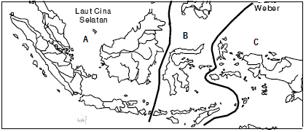

  - siamang, maleo, dan owa
  - harimau, bekantan, dan kakatua
  - gajah, tarsius, dan harimau
  - badak, komodo, dan tapir
  - banteng, siamang, dan owa

- Fauna yang terdapat daerah bertanda X,Y dan Z pada peta berikut adalah:
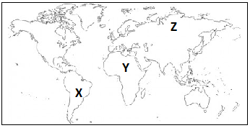

  - trenggiling, zebra, dan beruang kutub
  - caribaou, badak bercula dua, dan panda
  - panda, jerapah, dan anakonda
  - salamander, jerapah, dan bison
  - bison, gorila, dan rusa kutub

- Keanekaragaman hayati :
    - binahong
    - kumis kucing
    - enceng gondok
    - kunyit
    - pandan
Keanekaragaman hayati yang dikategorikan sebagai tanaman obat adalah … .
  - 1), 2), dan 4)
  - 1), 3), dan 4)
  - 1), 3), dan 5)
  - 2), 3), dan 5)
  - 2), 4), dan 5)

- Upaya yang dilakukan agar tanaman tetap subur adalah … .
  - membuat parit agar tanaman tidak terendam air
  - membuat terasering agar tanah tidak mudah longsor
  - memupuk tanaman dengan menggunakan kompos
  - menyemprot hama tanaman dengan pestisida
  - menggemburkan tanah agar akar tanaman mendapatkan udara

- Wilayah yang ditunjukkan oleh angka 1,2, dan 3 pada peta merupakan daerah penghasil tambang … .
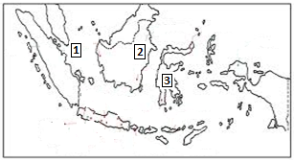

  - timah, gas alam, dan nikel
  - minyakbumi, batubara, dan nikel
  - bouksit, gas alam, dan besi
  - timah, gas alam, dan besi
  - bouksit, batubara, dan nikel

- Aktivitas penambangan :
    - penambangan emas dengan merkuri
    - menambang pasir di lereng gunung
    - menambang pasir di daerah aliran sungai
    - pengeboran minyak bertehnologi tinggi
    - penambangan batubara terbuka
Aktivitas penambangan yang memiliki resiko lebih kecil terhadap lingkungan terdapat pada angka … .
  - 1), 2), dan 4)
  - 1), 3), dan 4)
  - 1), 3), dan 5)
  - 2), 4), dan 5)
  - 3), 4), dan 5)

- Tembaga merupakan barang tambang yang dimanfaatkan untuk … .
  - pelapis kaleng agar tidak berkarat dan industri alat rumah tangga
  - bahan kabel dan industri barang-barang dari perunggu
  - bahan pembuatan senjata dan industri pesawat terbang
  - bahan kabel dan industri alat rumah tangga
  - industri pesawat terbang dan pelapis kaleng agar tidak berkarat

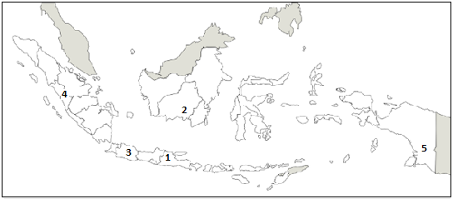
- Perhatikan peta berikut :

Wilayah dimana menjadi daerah yang cukup potensial untuk dikembangkannya energi geothermal adalah nomor … .
  - 1, 2, dan 4
  - 1, 3, dan 4
  - 1, 3, dan 5
  - 2, 3, dan 5
  - 2, 4, dan 5
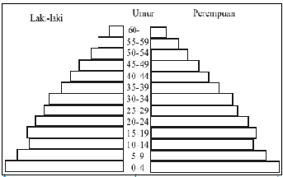
- Gambar piramida penduduk :

Dampak piramida penduduk seperti gambar di atas adalah … .
  - sex ratio semakin meningkat
  - harapan hidup tinggi
  - beban ketergantungan tinggi
  - kebutuhan hidup terpenuhi
  - kriminalitas tinggi

- Angka harapan hidup penduduk Indonesia tergolong masih rendah. Salah satu upaya mengatasi masalah tersebut dengan … .
  - meningkatkan pendapatan penduduk dengan memperbanyak lapangan kerja
  - memberikan bantuan langsung tunai kepada warga yang kurang mampu
  - meningkatkan kesadaran penduduk akan pentingnya hidup sehat
  - meningkatkan kesadaran penduduk akan pentingnya pengetahuan tentang gizi.
  - menyediakan fasilitas perumahan bagi warga di yang terkena peremajaan kota

- Upaya pemerintah dalam mengatasi jumlah penduduk yang tidak seimbang antara Pulau Jawa dan pulau-pulau lainnya di Indonesia antara lain:
  - pembatasan arus urbanisasi
  - melaksanakan program KB
  - pemerataan pembangunan hingga pelosok daerah
  - melaksanakan program transmigrasi
  - mengembalikan penduduk ke daerah asal.

- Penduduk sekitar Muntilan -Yogyakarta dikenal memiliki aktivitas membuat peralatan rumah tangga yang terbuat dari batu. Faktor yang mendukung aktivitas penduduk tersebut adalah … .
  - ketrampilan yang dimiliki oleh penduduk
  - ketersediaan bahan baku
  - kondisi geografis wilayah
  - keadaan sosial ekonomi penduduk
  - pemasaran yang luas

- Bentuk –bentuk kearifan lokal masyarakat :
    - subak
    - mapalas
    - pranotomongso
    - seren Taun
    - sekaten
Bentuk kearifan lokan dibidang pertanian ditunjukkan oleh angka … .
  - 1), 2), dan 4)
  - 1), 3), dan 4)
  - 1), 3), dan 5)
  - 2), 4), dan 5)
  - 3), 4), dan 5)

- Tindakan manusia yang merefleksikan konsep pembangunan berkelanjutan adalah … .
  - menanam kembali pohon pada daerah hutan gundul
  - memperbanyak penggunaan AC untuk mendinginkan ruangan
  - memanfaatkan sumber energi semaksimal mungkin
  - menimbun kaleng-kaleng bekas di dalam tanah
  - mengolah sumber alam seminim mungkin

- Ciri-ciri citra :
      - bentuk memanjang, lebar seragam;
      - rona cerah, kontras dengan daerah sekitar;
      - terdapat belokan-belokan yang tajam;
      - situs dataran rendah.
Fenomena yang tergambar pada citra di atas adalah berupa … .
  - garis pantai
  - pola aliran sungai
  - jalan kereta api
  - jembatan gantung
  - jalan raya

- Pemanfaatan citra hasil penginderaan jauh di bidang meteorologi adalah … .
  - mengukur besarnya suhu udara
  - mendeteksi jenis hujan tang terjadi
  - mendeteksi tingkat polusi udara
  - mengamati awan dan gerakannya
  - memonitor bakteri di udara

- Perhatikan grafis tataguna lahan berikut :
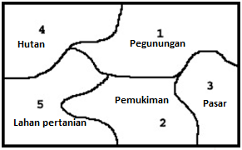

Wilayah yang cocok untuk industri penggergajian kayu berdasarkan grafis tataguna lahan diatas adalah … .
  - wilayah 1, karena memiliki udara yang sejuk
  - wilayah 2, karena dekat dengan tenaga kerja
  - wilayah 3, karena dekat dengan lokasi pemasaran
  - wilayah 4, karena dekat dengan bahan baku
  - wilayah 5, karena dekat dengan pembuangan limbah

- Jenis-jenis peta :
    - peta suhu udara
    - peta arah angin
    - peta curah hujan
Informasi yang diperoleh dari peta tersebut adalah … .
  - kesuburan tanah di suatu wilayahnya
  - daerah yang sering terjadi bencana banjir
  - wilayah yang sering terjadi suhu ekstrim
  - keadaan alam suatu wilayah
  - keadaan iklim suatu daerah
- Tahapan kerja Sistem Informasi Geografi (SIG) untuk menganalisis daereh rawan bencana secara berturut-turut adalah … .
  - peta dasar – analisis – overlay – daerah rawan longsor
  - peta dasar – overlay – analisis – daerah rawan longsor
  - overlay – peta dasar – analisis - daerah rawan longsor
  - peta dasar – daerah rawan longsor – analisis – overlay
  - overlay – analisis – daerah rawan longsor – peta dasar

- Membuat fasilitas dan pemetaan kawasan, rute penempatan kabel, aplikasi penempatan pelanggan,analisis perluasan jaringan, merupakan manfaat SIG di bidang … .
  - pemetaan
  - transportasi
  - telekomunikasi
  - ekonomi
  - marketing

- Pernyataan :
    - Sistem administrasi berjalan dengan baik dan teratur
    - Sebagian besar penduduk di bidang pertanian
    - Desa telah mampu untuk memenuhi kebutuhan sendiri
    - Masyarakatnya tidak terikat pada adat istiadat
    - Masyarakatnya sangat tergantung pada alam
Ciri desa swasembada ditunjukkan oleh angka … .
  - 1), 2), dan 4)
  - 1), 3), dan 4)
  - 1), 3), dan 5)
  - 2), 4), dan 5)
  - 3), 4), dan 5)

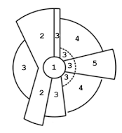
- Gambar teori sektoral :

Angka 2 dan 4 pada gambar teori keruangan kota di atas adalah … .
  - manufaktur dan pemukiman kelas rendah
  - permukiman kelas menengah dan kelas elite
  - permukiman kelas rendah dan kelas menengah
  - manufaktur dan pemukiman kelas menengah
  - permukiman kelas rendah dan kelas elite

- Pernyataan :
    - rumah penduduk terletak di kiri kanan jalan
    - wilayahnya merupakan dataran rendah yang subur
    - penduduk bekerja di bidang pertanian dan perdagangan
Pola desa sesuai dengan pernyataan tersebut adalah … .
  - menyebar
  - mengelompok
  - radial
  - linier
  - terebar

- Dampak negatif interaksi desa dan kota bagi masyarakat kota di bidang pendidikan adalah … .
  - sarana dan prasarana pendidikan tidak mencukupi kebutuhan peserta didik
  - jumlah tenaga pendidik dan kependidikan tidak seimbang dengan jumlah sekolah.
  - kesadaran masyarakat akan pentingnya pendidikan masih sangat rendah
  - tingginya persaingan untuk mendapatkan sekolah yang berkualitas
  - jumlah pelajar yang putus sekolah semakin meningkat.

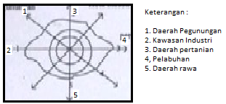
- Perhatikan gambar berikut :

Arah pemekaran kota seperti gambar diatas cenderung ke angka … .
  - 1. karena merupakan daerah wisata
  - 2. karena mendekati lokasi kerja di bidang industri
  - 3. kerena sebagian besar penduduk adalah petani
  - 4. kerena memudahkan pelayaran antar pulau
  - 5. karena harga tanah relatif masih murah

- Perhatikan pernyataan berikut :
    - merupakan daerah dataran rendah yang subur
    - lokasinya dekat dengan dekat dengan daerah pantai
    - memiliki potensi sumber daya alam yang melimpah
    - kemajuan di bidang tehnologi dan informasi
    - memiliki jumlah penduduk yang sangat besar
Faktor fisik yang menjadi alasan suatu wilayah menjadi pusat pertumbuhan terdapat pada angka … .
  - 1), 2), dan 3)
  - 1), 2), dan 4)
  - 1), 3), dan 5)
  - 2), 4), dan 5)
  - 3), 4), dan 5)

- Jumlah penduduk kota A sebanyak 500.000 orang, Kota B sebanyak 20.000 orang, dan Kota C adalah 15.000 orang .Jarak kota A ke B 30 km, sedangkan jarak Kota B ke Kota C 50 km. Tentukan lokasi titik henti antara kota A dan Kota B.
  - 2,5 km
  - 5 km
  - 7,5 km
  - 10 km
  - 12,5 km

- Perhatikan peta berikut :
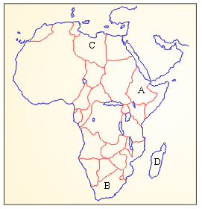

Negara-negara yang diberi tanda A,B,C, dan D pada peta adalah … .
  - Senegal, Republik Afrika Selatan, Libya, dan Madagaskar
  - Ethiopia, Republik Afrika Selatan, Libya, dan Madagaskar
  - Ethiopia Republik Afrika Selatan, Mesir, dan Madagaskar
  - Somalia, Republik Afrika Selatan, Libya, dan Madagaskar
  - Somalia, Mesir, Republik Afrika Selatan, dan Madagaskar

- Karakteristik suatu negara :
    - pendapatan perkapita tinggi
    - kriminalitas tinggi
    - pertambahan penduduk tinggi
    - angka ketergantungan tinggi
    - upah tenaga kerja tinggi
Karakteristik negara berkembang terdapat pada angka … .
  - 1), 2), dan 3)
  - 1), 2), dan 4)
  - 2), 3), dan 4)
  - 2), 3), dan 5)
  - 3), 4), dan 5)

